不同刺入深度下桩端受力的模型试验及数值模拟
周 健^{1, 2}，高 冰 ²，郭建军²，贾敏才^{1, 2}
(1.同济大学岩土及地下工程教育部重点实验室，上海 200092 2.同济大学地下建筑与工程系，上海 200092；3.)

摘要：通过自行设计的可视化模型试验，采用高清相机、显微数码及图像分析等技术，对纯砂中桩端埋入持力层不同深度的桩端刺入试验进行宏细观研究。对随桩端刺入深度不同而产生相应的桩段刺入的受力，砂土的位移场和应变场，细观机理进行了分析研究。通过开发三维非圆颗粒重点对纯砂中桩端刺入的室内试验进行PFC^{3D}数值模拟，将土体细观参数变化与宏观力学响应联系起来，揭示桩刺入过程中桩端砂土的宏细观演化机理。揭示出端阻力的发挥在细观上主要表现为桩端附近颗粒接触力的变化：桩端下部颗粒的压密范围、桩脚附近土体孔隙率和接触数变化趋势是端阻是否随埋深而变化的主要因素；达到极限端阻后，承载力略微增加在细观上主要表现为持力层中桩侧颗粒孔隙率减小、接触力增大。

关键词：桩端刺入，临界深度，颗粒流模拟，宏细观机理

Model test and numerical simulation of the pile tip resistance under different penetration depth

ZHOU Jian^{1,2}, GAO Bing^{1,2},GUO Jianjun²,JIA Mincai^{1, 2}
- Key Laboratory of Geotechnical and Underground Engineering of Ministy of Education, Tongji University, Shanghai 200092, China; 2. Department of Geotechnical Engineering, Tongji University, Shanghai 200092, China.)

Abstract：Macro and micro researches on pile tip penetration burried in different depth of bearing layer in pure sand is carried out under self-designed visual model test by the means of high-resolution digital imaging devices, the digital microscope visualization and image analysis procedures. The 3D non-circle particle PFC^{3D} numerical simulation method is developed to mainly research the process of pile tip penetration in laboratary model tests in pure sand.The macro and micro variation of soil parameters is connected with the macro mechanical response in order to reveal the mechanism of soil variation aroud pile tip in the course of penetration. It mainly represents that pile tip resistance is closely related to the particle contact force around pile tip in micro side: the compacted area of particles at the bottom of the pile tip,the changing tendency of porosity and coordination number nearby the pile foot mainly decide the possibility of pile tip resistance’s change in correspond to the buried depths;when the ultimate pile tip resistance is reached, the slightly increase of capacity is caused by reinforcing effect induced by pile tip resistance to frictional resistance of pile surface side,which presented as the decreasing of porosity and increasing of contact force of particles around pile surface side in bearing layer in micro level.
Key words：pile tip penetration；critical depth；numerical simulated；macroscopic and microscopic mechanism,

1 引 言
随着我国工程建设的蓬勃发展，桩基础在城市建设中的应用也越来越广泛，对于桩基础，目前学者多从桩的承载力和沉降方面进行研究^{[1]}，而关于桩的刺入问题，尤其是对于桩端刺入过程中桩端砂土的细观变化研究较少。目前，国内外的研究主要以刚塑体理论为基础的方法假定不同的桩端破坏面形态，推导出不同的极限桩端阻力理论表达式。常见的极限承载力理论有：Terzaghi极限承载力^{[3]}、Meyerhof极限承载力^{[4]}、Berezantzev极限承载力^{[5]}、Vesic极限承载力^{[6]}。Terzaghi极限承载力理论综合考虑了桩侧摩阻力、土体环外表面处剪应力和土体环的重量，并考虑了桩侧阻力与端阻力的相互影响。然而，土体环处的剪应力和桩侧摩阻力的确定非常困难，也没有给出确定这两个量的方法。另外，Terzaghi承载力公式反映承载力随基础埋深增加而增大，这与大量模型试验和现场量侧数据中表现出的端阻力似稳值现象相违背。Meyerhof解决了Terzaghi公式中承载力随深度无限增大的缺陷，但该破坏模式在实践中尚未得到证实。
桩端刺入量作为描述桩端与土体的相对变位的直观概念，指在桩端力作用下桩尖附近土体产生的局部压缩和塑性变形而使桩端相对周围土体发生的剪切滑移。合理预估桩端刺入过程中桩端阻力随刺入变形发挥的变化规律，是桩基础沉降控制中的重要问题。以往对于桩端阻力随桩端刺入变形发挥规律的问题，大多是从宏观角度来研究，但是桩端处土体的破坏过程与土体颗粒的细观变化密切相关，是一个土体颗粒细观组构、颗粒接触力、颗粒接触法向等细观参数渐进发展的过程，土体细观力学参数的演变贯穿始终。因此从宏细观相结合的角度来研究桩端刺入问题，探索刺入过程中桩端砂土的发展演化模式及变化机理无疑具有较大的意义。
本课题通过室内模型试验纯砂中的桩端刺入过程进行研究，探求桩端埋入持力层不同深度时，桩端刺入过程中桩端附近砂土的宏细观参数的演化规律及其对端阻的影响，深入理解桩端刺入变形形成和演进过程的宏细观机理。
2 模型试验
试验模型箱尺寸为1000mm（长）×1000mm（宽）×1200mm（高），其正面是10mm厚的透明钢化玻璃，其余四面是8mm厚刚性钢板。箱体上部设有反力架，用于固定加荷设备。反力架由型钢焊制，试验前对其承载能力进行了理论验算能满足试验要求。试验所用模型桩采用铝管桩，桩长40cm，桩径2.5cm，桩端形式为平头。模型桩分为全模和半模，全模桩主要对桩顶荷载、桩端阻力进行测试，半模桩主要在桩端刺入时研究桩端砂土位移场、剪应变场及砂颗粒运动规律等宏细观参数的变化。试验加荷采用千斤顶及反力架，桩顶所加荷载的量测采用小量程荷重传感器，并在试验前使用标准质量块对荷重传感器进行标定。桩端阻力的量测采用微型土压力盒，荷重传感器及土压力盒采集数据由YE2539高速静态应变仪自动采集，桩顶位移量测采用百分表量测。试验系统示意图见图1。
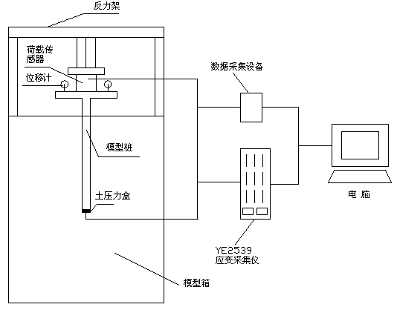
图1 试验系统示意图
Fig 1 Test System

试验砂样是河砂筛制而成的细砂。该细砂的物理参数为：粒径大小0.075mm~0.25mm，最大与最小干密度分别为$ρ_{d\text{max}}$=1.678g/cm³，$ρ_{d\text{min}}$=1.291g/cm3，$e_{\text{max}}$ =0.848，$e_{\text{min}}$=0.519，其级配曲线见图2。

图2 试验砂土样级配曲线
Fig.2 Grading Curve of Sand

2.1 桩端刺入的受力分析
图3为桩顶荷载随桩端刺入的p~s曲线，可将曲线变化分为三个阶段：弹性阶段、屈服阶段、破坏阶段。桩刺入量到0.1D的过程为弹性阶段；刺入量从0.2D到0.6D基本都为屈服阶段，随着桩端刺入量的增加，桩顶荷载逐渐增大；刺入量到0.6D之后，曲线变陡，其后随着刺入量的继续增加，桩顶荷载增加值很小，说明归一化刺入S/D=0.6后，基本已达到了极限承载力。
图3 桩顶荷载随刺入变形发展
Fig 3 Load Development on Pile Top
图4为桩端阻力随桩端刺入的p～s*曲线，图5为平均侧摩阻力随桩端刺入曲线。由图4、5可知，在刺入的初始阶段，侧摩阻力一直占据桩顶荷载的较大比例，而端阻力是逐渐发挥，在刺入量达到0.6D之后，端阻力开始出现稳定，达到极限值。

图4 桩端阻力随刺入变形发展
Fig 4 Pile Tip Resistance Development
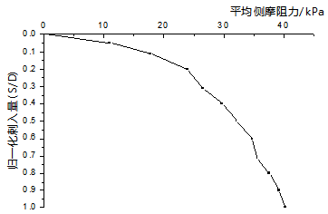
图5 平均侧摩阻力随刺入变形发展
Fig 5. Pile Side Resistance Development
2.2 砂土的位移场
在纯砂试验中，节选与桩端埋入砂土1.5D的砂土分析范围，即从距桩端以上1.5倍桩径为基准面，取基准面以下的桩周及桩端以下范围来研究。
图6为刺入不同阶段时，沿桩端径向和桩中心线轴向不同位置处的砂土位移图。
（a）桩端砂土径向位移

（b）桩端砂土轴向位移
图6 桩端砂土位移
Fig 6. Pile Tip Sand Displacement
从图6中可以分析得到：
（1）随着桩端刺入，桩端下径向方向0.75D范围内土体先产生位移，随后径向方向0.9D－1.2D范围内土体在归一化刺入量0.1D时先后产生位移，桩周土体斜向下挤扩位移态势已经开始呈现，但轮廓规律性不明显。
（2）在刺入量接近0.3D的过程中，桩端以下土体位移影响范围迅速增大。在刺入量达到0.6D的过程中，径向方向距离桩中心距离为0.6D范围内土体位移量急剧增大，离桩中心越近增量越大，而且位移在径向方向衰减很快，而0.75D~1.20D范围内土体位移基本不变。由此可见，桩端刺入对桩端土体的影响范围逐渐稳定，桩端对周围土体的挤扩作用逐渐减弱。
（3）在刺入量达到0.6D过程中，桩端周围土体位移影响范围逐步呈现，土体扩张区域轮廓渐渐清晰，土体主要以斜向下挤扩为主，椭球状扩张态势已明显。
（4）随着桩端刺入，土体沿土体深部方向和桩体径向方向的衰减都很快，且随着刺入量的增加衰减有加快的趋势。
（5）桩端砂土轴向和径向的位移扩展范围分别为2.0D和1.2D。
2.3 砂土的应变场
图7为桩端土体剪应变场随桩端刺入变形的演化，可以发现：
（1）在桩端刺入初始阶段，即归一化刺入S/D=0.1时，桩端两个端角出现剪应变集中，然后向桩端以下土体深部和横向发展，深部扩展速度大于横向扩展速度；与此同时，桩端两个端角产生的冲剪带逐渐贯通连成整体，剪应变扩展区域呈椭圆形态势开始呈现。
（2）随着桩端的继续刺入，在刺入量达到0.6D过程中，桩端以下土体最大剪应变出现明显的横向位移，而向深部发展缓慢并逐渐收敛；桩端两个端角产生的冲剪带宽度逐渐加宽，其轮廓渐渐饱满清晰形成大半个椭圆。
（3）桩端继续刺入至1.0D，最大剪应变的扩展区域在横向方向有所缩减并逐步稳定，形成稳定的椭圆形剪应变集中带，界面作用区域与位移场影响范围基本吻合。
（4）对于桩端以上桩侧土体，在桩土相对位移很小（S/D=0.1）时，剪应变区域规律性不强，未产生明显的剪应变集中区；刺入量接近0.4D过程中，剪应变集中区形成，并沿桩端刺入方向及桩径向区域扩展，但沿径向区域扩展比沿桩端刺入方向缓慢，扩展区域已经很明显；之后随着刺入变形的加大，剪应变区域沿桩端刺入方向逐步扩展，而在径向方向的扩展相对稳定。

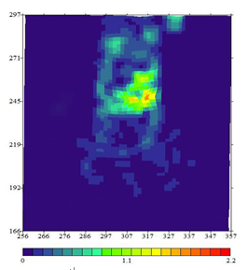 S/D=0.1

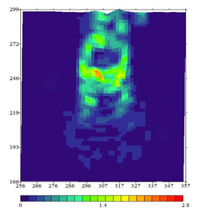 S/D=0.2

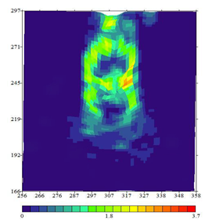
S/D=0.4

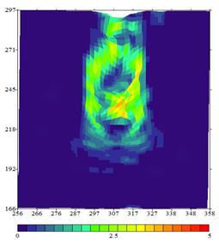 S/D=0.6
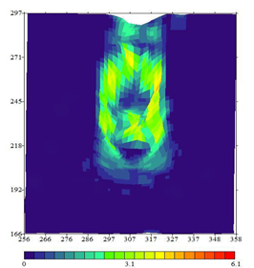 S/D=0.8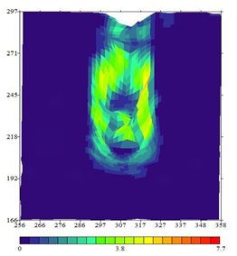
S/D=1.0
图7 桩端土体剪应变场随桩端刺入量的变化
Fig 7 Pile Tip Soil Shearing Strain Field
2.4 细观机理研究
前面是从宏观角度对桩端附近砂土的参数变化进行了研究，但对于桩端区域颗粒的细观研究，尤其是桩端颗粒运动轨迹和桩端砂土颗粒的长轴定向等细观参数鲜有涉及。
图8给出了刺入不同阶段，桩端附近砂土颗粒在桩端刺入过程中长轴定向和接触切向的演化图，x轴以向右为正方向。
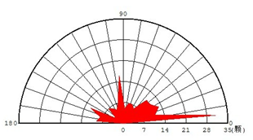
S/D=0
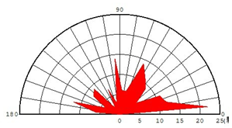

S/D=0.3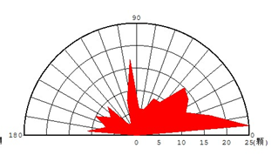 S/D=0.6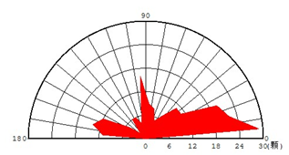
S/D=1.0
图8 长轴方向玫瑰花图
Fig 8 Long Axis Direction Rose Diagram
由图8可知：在刺入的初始阶段，由于颗粒的自然沉积，颗粒长轴方向表现为随机性，水平方向颗粒占较大多数；在刺入量接近0.6D的过程中，长轴方向发生一定的变化，长轴方向逐步表现为各向同性，说明在此阶段颗粒旋转逐渐开展；之后，随着刺入量的增加，颗粒发生明显的旋转，颗粒长轴向优于水平方向和垂直方向演化。砂土颗粒的定向排列趋于稳定，完成随机排列－颗粒旋转－定性排列的过程。
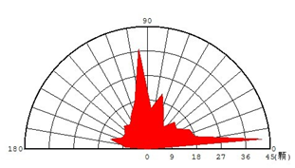 S/D=0
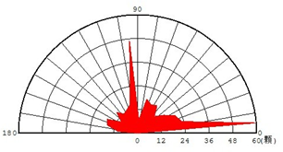 S/D=0.3
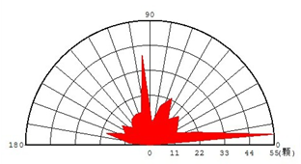 S/D=0.6
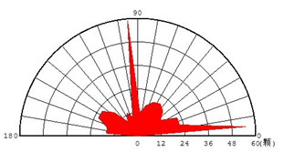 S/D=1.0
图9 切线接触方向玫瑰花图
Fig 9. Tangent Contact Direction Rose Diagram
对于切线接触方向图9，其各向异性演化规律也十分明显。开始阶段颗粒接触切向表现为随机性，颗粒稍优选于5°和95°方向；刺入量接近0.6D的过程中，接触切向在优选于水平方向的同时逐步表现为各向同性；之后，随刺入量的增加，部分颗粒向优选于垂直方向发展，最终形成优选于垂直方向和水平方向的态势。

3 颗粒流模拟

3.1 颗粒的生成
纯砂及分层介质中桩端刺入试验的数值模型箱的尺寸为50cm×50cm×60cm (X×Y×Z)。具体参数按表1中选取，其中砂颗粒的刚度取值是通过室内三轴试验与PFC三轴试验多次接近应力应变关系曲线所获得的。
表1 颗粒模型几何、物理、力学参数
参数  区域 | 粒径  (mm) | 颗粒  密度  ( kg/m³ ) | 初始  孔隙率 | 法向刚度k_{n} ( N·m⁻¹)
中心区域 | 1.5～2.0 | 2650 | 0.36 | 1×10⁷
中间区域1 | 2.5～2.8 | 2650 | 0.36 | 1×10⁷
中间区域2 | 4.5～6 | 2650 | 0.36 | 1×10⁷
边界区域 | 10～15 | 2650 | 0.36 | 1×10⁷
参数  区域 | 粒径  (mm) | 刚度比  k_{n}/k_{s} | 摩擦  系数f_{c} | 重力加速度  ( m/s² )
中心区域 | 1.5～2.0 | 8 | 0.7 | -9.81
中间区域1 | 2.5～2.8 | 8 | 0.7 | -9.81
中间区域2 | 4.5～6 | 8 | 0.7 | -9.81
边界区域 | 10～15 | 8 | 0.7 | -9.81

3.2 试验与模拟对比
通过宏观表征量与室内试验结果对比分析来验证颗粒流模拟的正确性。
图10为颗粒流数值模拟桩端阻力随归一化刺入发展和室内试验结果对比图，由图可知两者的变化规律较为一致。通过宏观力学响应的验证，可以得出颗粒流模拟得出的宏观表征量规律与模型试验基本一致，说明所建立的模型可定性地研究桩端刺入过程，从而也验证了PFC细观模型的正确性，宏观力学响应特性是土体系统内部各种细观结构要素共同反应的结果，说明所建立的PFC模型可以定性的反映桩端土体在桩端刺入过程中的宏细观力学响应规律。

图10 纯砂桩端阻力对比验证
Fig 10.Pile Side Resistance Contrast Verification

3.3. 桩端颗粒接触力变化
图11为桩端刺入不同阶段的桩端颗粒接触力图，接触线的方向代表接触处力的方向，粗细代表接触力的大小，由图可知，随着桩端刺入量的增加，桩端颗粒接触力逐渐加大，刺入到0.6D时，桩端颗粒接触力基本为最大，此后刺入到1.0D时，颗粒接触力略微减小，这也说明刺入0.6D，端阻达到极限之后，继续刺入，桩端已处于破坏阶段。

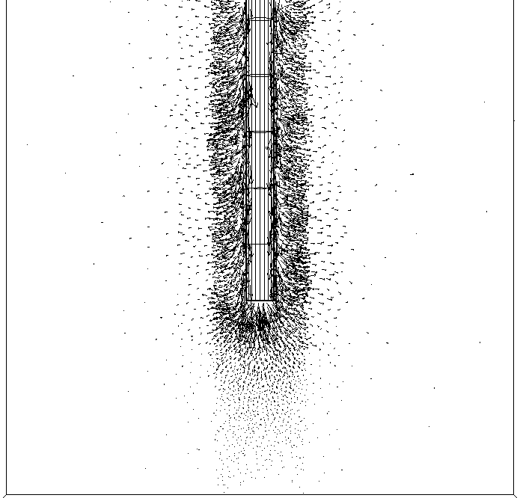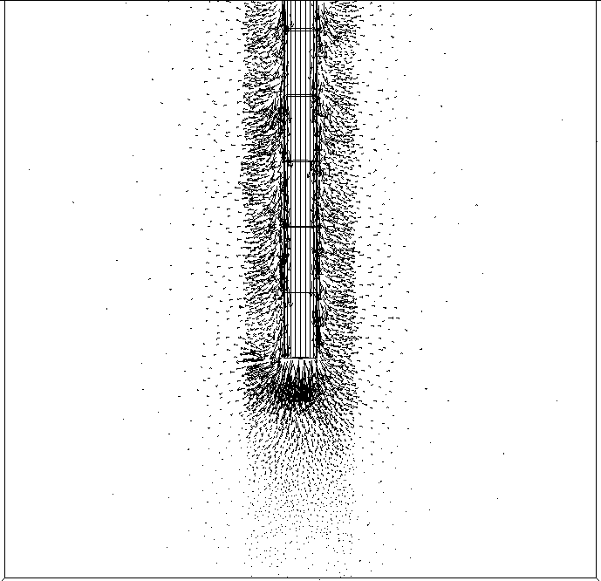
S/D=0.2 S/D=0.4

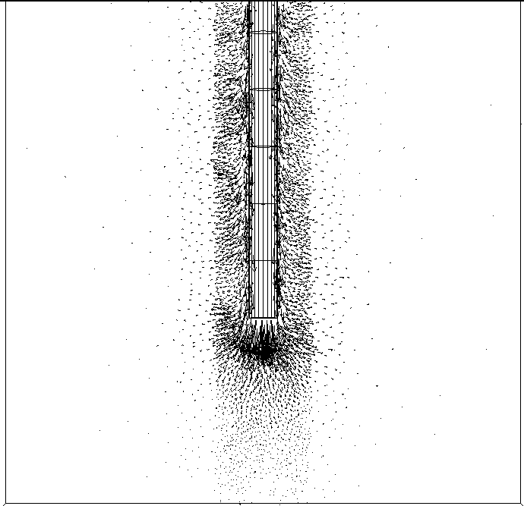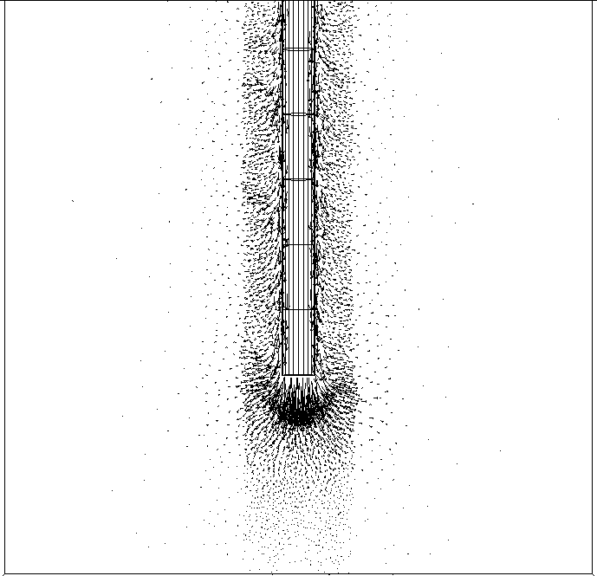
S/D=0.6 S/D=1.0
图11 刺入不同阶段桩端土体位移矢量图
Fig 11.Pile Tip Soil Displacement Vector Diagram
从图10、图11的变化规律以及桩端阻力随归一化刺入的发展趋势可以看出，在宏细观方面两者具有一一对应的关系，当端阻力达到稳定值之前，桩端下的颗粒位移影响范围、颗粒运动趋势以及桩端颗粒接触力的演化都是随刺入量的增加而增加，当端阻达到稳定值之后，其对应的桩端影响位移场和桩端颗粒接触力也开始趋于稳定。

3.4 桩端土体孔隙率、接触数变化
桩端的刺入必然会使桩端附近土体孔隙率和接触数发生变化，但是如何变化，在室内试验中由于测量水平的问题，一直难以精确的描述。颗粒流三维数值模型可以真实模拟桩端附近砂土孔隙率和接触数变化情况。由桩端阻力随归一化刺入量的演化规律知道，在桩端刺入S/D=0.6时端阻力出现稳定，因而针对刺入量为0.6D时的桩端附近颗粒的孔隙率和接触数进行分析，见图12。

a）孔隙率变化图 （b）接触数变化图
图12 桩端归一化刺入S/D=0.6细观参数变化
Fig 12.Pile Tip Micro Parameters Variation
图中正值表示孔隙率减小，颗粒接触数增多，密实度提高。由图可知，在桩端下一定区域颗粒孔隙率降低，密实度增大，孔隙率等值线呈倒三角形逐渐向外扩散，说明随着桩端的刺入桩端颗粒被不断压密，且在桩端下一定范围内出现一个应力核，沿桩端呈椭圆形逐渐向外扩张挤出。而在桩侧附近，由于桩—土摩阻力作用，桩侧颗粒产生相对滑动，出现剪切错动带，导致孔隙率增大，密实度有一定降低。在桩脚附近，刺入到0.6D时，桩端侧部附近颗粒被剪胀，孔隙率增大，接触数降低。

4结论
本章从宏细观角度对桩埋于纯砂，以及分层介质中桩端埋入持力层不同深度的桩端刺入进行了试验研究，从机理方面对桩端土体的发展演化模式进行了认识，主要得到以下结论：
（1）端阻达到极限值后，随着桩端继续刺入，承载力的增加主要由位于砂土中的桩侧摩阻力增大而引起。
（2）不同情况下，初始阶段桩周土体都以竖向位移为主，横向位移不明显，端阻达到极限后，桩端周围土体位移影响范围趋于稳定。埋深1.5D、2.5D、3.5D、4.5D，桩端轴向砂土位移的影响距离为1.9D、2.7D、3.2D、3.3D，表明达到端阻临界埋深后，桩端下部土体的竖向影响范围也开始趋于稳定。
（3）在细观方面，埋深小于临界深度，桩脚颗粒长轴定向主要位于竖直和锐角方向；而埋深大于临界深度时，长轴定向基本处于水平和竖直方向。表明达到临界深度前后，桩脚处的颗粒除竖直方向外，部分颗粒为旋转至水平稳定的过程。
（4）桩端颗粒接触力随刺入量的增加逐渐增大，引起桩端阻力逐渐增大。极限状态下，与桩端和桩侧接触的土体颗粒长边位移以竖向为主，较远区域的颗粒受桩端刺入的带动作用较小，受剪胀作用影响旋转剧烈，土体以斜向下挤扩为主。
（5）桩端阻力达到极限值时，在桩端下一定区域颗粒孔隙率降低，密实度增大，孔隙率等值线呈倒三角形逐渐向外扩散。而在桩侧附近，出现剪切错动带，孔隙率增大，密实度有一定降低。

参考文献(References)：
[1] 《桩基工程手册》编写委员会. 桩基工程手册[M]. 北京：中国建筑工业出版社，1997(《Pile Foundation Engineering Handbook》Preparation of the Commission. Pile Foundation Engineering Handbook[M] Beijing:China Building Industry Press,1997)
[2] Lee J H, Salgado R．Determination of pile base resistance in sands[J]．Jorunal of geotechnical and geo environmental engineering，1999，125（8）：673-683
[3] Terzaghi K．Theoretical soil mechanics[M]．New York：Wiley，1943
[4] Meyerhof G. G．The ultimate bearing capacity of foundations[J]．Geotechnique，1951，2(4)：301-332
[5] Berezantzev V.G，Khristoforov V，&Golukov V．Load bearing capacity and deformation of piled foundations[A]．Proc. 5th Int. Conf．S. M.&F. E，1961，Vol(2)：11-15
[6] Vesic，A.S．Ultimate loads and settlements of deep foundations in sand[A]． Proc. Of a symposium bearing capacity and settlement of foundations，Duke University，Durham，North Carolina，1967：53-68
[7] 郑大同编.地基极限承载力的计算[M].北京：中国建筑工业出版社，1979：1-2(ZHENG Datong. Ultimate bearing capacity calculations of foundations[M]. Beijing: China Building Industry Press, 1979：1-2)
)
[8] 池永.土的工程力学性质的细观研究[博士学位][D].上海：同济大学，2002(CHI Yong. Research on Mechanical properties of soil micro- engineering, Shanghai :Tongji university ,2002)

